

GUÍA DE CONTINGENCIA N° 1 MÓDULO 5
AREA INDUSTRIAL: ESPECIALIDAD: MECÁNICA AUTOMOTRIZ 2 NIVEL:
NOMBRE ALUMNO (A): PUNTAJE TOTAL
FECHA: PUNTAJE ALUMNO
CALIFICACIÓN: Formativa
NOMBRE DEL MÓDULO: Mantenimiento de sistemas eléctricos y electrónicos
OBJETIVO DE APRENDIZAJE: OA6
OBJETIVO GENÉRICO: Comunicarse oralmente y por escrito con claridad, utilizando registros de habla y de escritura pertinentes a la situación laboral y a la relación con los interlocutores.
CONTENIDOS: La ley de Ohm
PD: Cada respuesta correcta equivale a 20% %

CIRCUITOS LEY DE OHM (EN SERIE )

En esta ocasión se va a explicar los circuitos de resistencias en serie y de resistencias conectadas en paralelo en corriente continua. Si quieres empezar con circuitos de 1 receptor, los circuitos más sencillos, te recomendamos: Calculo Circuitos de Una Lámpara para aprender la ley de ohm. También sería bueno que repasaras los elementos de un circuito eléctrico, en caso que no lo sepas.
También se supone que conoces las Magnitudes Eléctricas de tensión, intensidad y resistencia. En caso contrario vete al enlace.

Circuitos en Serie
Las características de los circuitos en serie son:
- Los elementos están conectados como los eslabones de una cadena (el final de uno con el principio del otro). La salida de uno a la entrada del siguiente y así sucesivamente hasta cerrar el

circuito. Veamos una bombilla y un timbre conectados en serie:
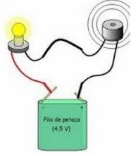
- Todos los elementos que se conectan en serie tienen la misma intensidad, o lo que es lo mismo, la misma intensidad recorre todos los elementos conectados en serie. Fíjate que la intensidad que sale de la pila es la misma que atraviesa cada receptor.
It = I1 = I2 = I3 ......
- La tensión total de los elementos conectados en serie es la suma de cada una de las tensiones en cada elemento:
Vt = V1 + V2 + V3 ....
- La resistencia total de todos los receptores conectados en serie en la suma de la resistencia de cada receptor.
Rt = R1 + R2 + R3 .....
- Si un elemento de los conectados en serie deja de funcionar, los demás también. Date cuenta que si por un elemento no circula corriente, al estar en serie con el resto, por los demás tampoco ya que por todos pasa la misma corriente o intensidad (es como si se cortara el circuito).
Veamos como se resuelve un circuito en serie con 3 resistencias.
Ejercicios de Circuitos en Serie
Lo primero será calcular la resistencia total. Esta resistencia total también se llama resistencia equivalente, por que podemos sustituir todos las resistencia de los receptores en serie por una sola cuyo valor será el de la resistencia total. Fíjate en el circuito siguiente:
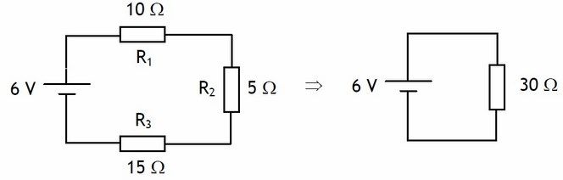
Rt = R1 + R2 + R3 = 10 + 5 + 15 = 30Ω. El circuito equivalente quedaría como el de la derecha con una sola resistencia de 30 ohmios. Ahora podríamos calcular la Intensidad total del circuito. Según la ley de ohm:
PREGUNTAS
1.- Defina La ley de ohm
2.- ¿Por que a este circuito se le llama circuito en serie?
3.- En este circuito, Indique como se obtiene la resistencia total en serie en serie (no hacer cálculos)
4.- Que sucede con el voltaje en un circuito en serie
5.- Señale como se obtiene la intensidad total de un circuito en serie (sin cálculos)

